Potpisan Ugovor o dodjeli bespovratnih sredstava za osiguravanje školske prehrane za djecu u riziku od siromaštva za Projekt „ZDRAVI OBROK“ školska godina 2019./2020.
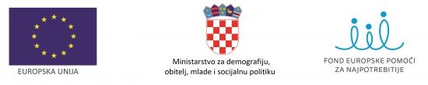

Ličko-senjska županija je 19. rujna 2019. godine prijavila Projekt „ZDRAVI OBROK“ za osiguravanje školske prehrane za djecu u riziku od siromaštva, sukladno Otvorenom pozivu Ministarstva za demografiju, obitelj, mlade i socijalnu politiku.
Nadležno ministarstvo je dana 11. studenoga 2019. godine donijelo Odluku o financiranju, temeljem koje je Župan Ličko-senjske županije dana 13. prosinca 2019. godine potpisao Ugovor sa Ministarstvom za demografiju, obitelj, mlade i socijalnu politiku, o dodjeli bespovratnih sredstava za Projekt „ZDRAVI OBROK“ ukupne vrijednosti 258.423,04 kn. Projekt se provodi u školskoj godini 2019./2020., a financira se u 100-tnom iznosu iz sredstava Fonda europske pomoći za najpotrebitije (FEAD) u okviru Operativnog programa za hranu i/ili osnovnu materijalnu pomoć za razdoblje 2014.-2020. i Državnog proračuna Republike Hrvatske.
Kroz Projekt osigurana je besplatna prehrana za 256 učenika iz socijalno ugroženih obitelji iz sedam osnovnih škola, a to su: OŠ Zrinskih i Frankopana Otočac, OŠ Lovinac, OŠ Donji Lapac, OŠ „Anž Frankopan“ Kosinj, OŠ Perušić, OŠ Kralja Tomislava Udbina i OŠ S.S. Kranjčevića Senj, koje su partneri u Projektu.

